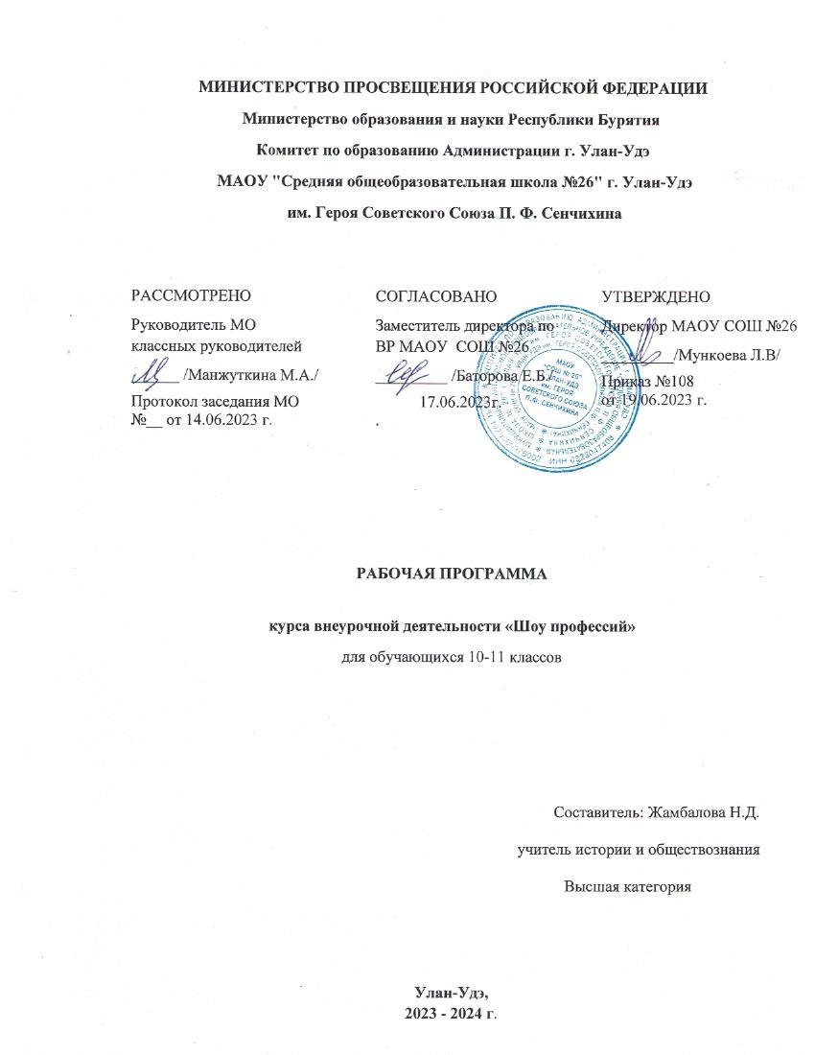

Пояснительная записка

Рабочая программа по курсу «Шоу профессий» в 10-11 классе составлена на основе следующих нормативных документов:

• Федеральный закон «Об образовании в Российской Федерации» от 29.12.2012г. № 273-ФЗ. – (со всеми изменениями и дополнениями)

• Постановление Главного государственного санитарного врача Российской Федерации от 28.09.2020 № 28 «Об утверждении санитарных правил СП 2.4. 3648-20 "Санитарноэпидемиологические требования к организациям воспитания и обучения, отдыха и оздоровления детей и молодежи"» (Зарегистрирован 18.12.2020 № 61573).

• Приказ Министерства просвещения Российской Федерации от 12.08.2022 № 732 "О внесении изменений в федеральный государственный образовательный стандарт среднего общего образования, утвержденный приказом Министерства образования и науки Российской Федерации от 17 мая 2012 г. № 413" (12.09.2022 № 70034)

• Приказ Министерства просвещения Российской Федерации от 28.08.2020 № 442 «Об утверждении Порядка организации и осуществления образовательной деятельности по основным общеобразовательным программам - образовательным программам начального общего, основного общего и среднего общего образования» (Зарегистрирован 06.10.2020 № 60252).

• Приказ Министерства просвещения РФ от 03.09.2019 № 465 «Об утверждении перечня средств обучения и воспитания, необходимых для реализации образовательных программ начального общего, основного общего и среднего общего образования, соответствующих современным условиям обучения, необходимого при оснащении общеобразовательных организаций в целях реализации мероприятий по содействию созданию в субъектах Российской Федерации (исходя из прогнозируемой потребности) новых мест в общеобразовательных организациях, критериев его формирования и требований к функциональному оснащению, а также норматива стоимости оснащения одного места обучающегося указанными средствами обучения и воспитания» (Зарегистрирован 25.12.2019 № 56982)

• Методические рекомендации по уточнению понятия и содержания внеурочной деятельности в рамках реализации основных общеобразовательных программ, в том числе в части проектной деятельности, письмо России от 18.08.2017 № 09-1672

• Основная образовательная программа среднего общего образования МАОУ СОШ№26.

• Учебного плана МАОУ СОШ №26 на 2023 – 2024 учебный год.

• Положение о рабочей программе занятий внеурочной деятельности

Проект «Успех каждого ребенка» национального проекта «Образование» по реализации Всероссийского проекта «Открытые уроки» Подростковый возраст, характеризующийся глубокими изменениями в сфере сознания, деятельности и системы взаимоотношений индивида, совпал у современного поколения подростков с периодом преобразования системы внешней и внутренней экономической политики страны, изменениями в международном сотрудничестве страны на мировой арене, и, следовательно, возникновением новых профессиональных ориентиров в российском обществе. Профессиональное самоопределение, выбор профессии во многом определяют весь жизненный путь человека, поэтому вопрос о научном понимании процесса выбора профессии приобретает все большее значение и актуальность. На протяжении десятков лет семья и школа ориентировали молодого человека на выбор единственной профессии на всю жизнь. Опыт работы показывает, что положение на рынке труда лучше у тех, кто имеет несколько профессий, кто готов гибко менять свое поведение, реагируя на изменения жизненной ситуации, учиться в любом возрасте.

Актуальность данной программы формирование полноценных граждан своей страны во многом зависит от того, чем будут заниматься повзрослевшие обучающиеся, какую профессию они выберут и где будут работать. Кроме того, грамотно построенная профориентационная работа позволяет решать и многие насущные проблемы воспитания, особенно в старших классах. Особенность программы состоит в том, что занятия не являются традиционными уроками. Они проходят в непринужденной для обучающихся атмосфере за счет использования групповых и интерактивных методов обучения, активизирующих методик, элементов тренинга, совместных игр, экскурсий.

Цель: актуализация процесса профессионального самоопределения обучающихся за счет специальной организации их деятельности, включающей получение знаний о себе, о мире профессий.

Задачи программы:

• психологическое просвещение обучающихся: расширить знания о мире профессий, рынке труда; получить основы правильного выбора профессии; познакомиться с классификацией профессий по Климову, требованиями и условиями труда выбранной профессии, возможностями обучения;

• психологическая диагностика и самодиагностика по выявлению способностей и профессиональных предпочтений обучающихся;

• моделирование индивидуального образовательного маршрута в рамках предпрофильной подготовки каждым участником курса.

Личностные и метапредметные результаты освоения курса

Планируемые результаты являются одним из важнейших механизмов реализации требований к результатам освоения основных образовательных программ федерального государственного стандарта. Личностные результаты освоения программы отражаются:

• в воспитании российской гражданской идентичности;

• в формировании ответственного отношения к учению, готовности и способности обучающихся к саморазвитию и самообразованию на основе мотивации к обучению и познанию, формирование уважительного отношения к труду, развитие опыта участия в социально значимом труде;

• в формировании целостного мировоззрения, соответствующего современному уровню развития науки и общественной практики, учитывающего социальное, культурное многообразие современного мира;

• в формировании осознанного, уважительного и доброжелательного отношения к другому человеку, его мнению, мировоззрению; готовности и способности вести диалог с другими людьми и достигать в нём взаимопонимания;

• в освоении социальных норм, правил поведения, ролей и форм социальной жизни в группах; участие в общественной жизни в пределах возрастных компетенций с учётом региональных, этнокультурных, социальных и экономических особенностей;

• в развитии морального сознания и компетентности в решении моральных проблем на основе личностного выбора, формирование нравственных чувств и нравственного поведения, осознанного и ответственного отношения к собственным поступкам. Метапредметные результаты

Регулятивные:

1) умение самостоятельно определять цели своего обучения, ставить и формулировать для себя новые задачи в учёбе и познавательной деятельности, развивать мотивы и интересы своей познавательной деятельности;

2) умение самостоятельно планировать пути достижения целей, в том числе альтернативные, осознанно выбирать наиболее эффективные способы решения учебных и познавательных задач;

3) умение соотносить свои действия с планируемыми результатами, осуществлять контроль своей деятельности в процессе достижения результата, определять способы действий в рамках предложенных условий и требований, корректировать свои действия в соответствии с изменяющейся ситуацией;

4) умение оценивать правильность выполнения учебной задачи, собственные возможности её решения;

5) владение основами самоконтроля, самооценки, принятия решений и осуществления осознанного выбора в учебной и познавательной деятельности.

Познавательные:

1) умение определять понятия, создавать обобщения, устанавливать аналогии, классифицировать, самостоятельно выбирать основания и критерии для классификации, устанавливать причинноследственные связи, строить логическое рассуждение, умозаключение (индуктивное, дедуктивное и по аналогии) и делать выводы;

2) умение создавать, применять и преобразовывать знаки и символы, модели и схемы для решения учебных и познавательных задач;

3) умение учиться: навыки решения творческих задач и навыки поиска, анализа и интерпретации информации

Коммуникативные:

1) умение организовывать учебное сотрудничество и совместную деятельность с учителем и сверстниками; работать индивидуально и в группе: находить общее решение и разрешать конфликты на основе согласования позиций и учёта интересов;

2) умение формулировать, аргументировать и отстаивать своё мнение;

3) учитывать разные мнения и стремиться к координации различных позиций в сотрудничестве.

Содержание курса Формы организации образовательного процесса: индивидуальные и групповые.

Виды занятий: круглые столы, деловые и ролевые игры, открытые уроки. Занятия проходят в форме урока-диалога с применением диагностических методик, мини-лекций, групповых дискуссий и т.д.

Педагогическая целесообразность программы ««Шоу профессий»» заключается в том, что она позволяет решить важные педагогические задачи в рамках внеурочной деятельности. В ходе учебного года системно отслеживать пути становления, прежде всего способов работы и способов действий обучающихся в нестандартных ситуациях вне конкретного (отдельного) учебного предмета или отдельно взятой темы, т.е. осуществлять мониторинг формирования учебной деятельности у обучающихся.

Основные принципы реализации программы - научность, доступность, добровольность, деятельностный и личностный подходы, преемственность, результативность, партнерство, творчество и успех. По завершению курса, обучающиеся смоделируют индивидуальный путь предпрофильной подготовки и получения профессии. В введении в предмет обучающиеся знакомятся с понятием «профессия». Что отличает профессиональную деятельность от хобби. Чем отличается профессиональная деятельность от трудовой. Многообразие мира профессий. Жизненное и профессиональное самоопределение – один из важнейших шагов в жизни человека. В разделе «Онлайн-уроки» учащиеся получать возможность познакомиться со спецификой профессий различных отраслей. С такими профессиями как: повар, ландшафтный дизайнер, специалист по аддитивным технологиям, оператор беспилотных авиационных систем. В разделе «Мой психологический портрет» обучающиеся работают в парах, в подгруппах. Обсуждают результаты тестирования самих себя. Подросткам даётся задание написать 10 предложений «Я – это…», дополнив их существительными, характеризующими их. Затем 10 предложений «Какой Я?», дав ответ в виде прилагательных. Обучающиеся могут проследить взаимосвязь общих способностей при выборе профессии. В разделе «Мир профессий» расширяется кругозор обучающихся о классификации профессий: по предмету труда. Во всероссийском классификаторе профессий насчитывает около 9 тысяч профессий. Для того, чтобы лучше ориентироваться в мире профессий, целесообразно ознакомиться с их классификацией. Наиболее известна классификация профессий по предмету труда, предложенная Е.А. Климовым. Она широко используется в профориентационной работе. Введение понятия «Профессиограммы».

Виды профессиограмм. Описание видов профессиональной деятельности. Выделение профессионально важных качеств. Типичные ошибки и затруднения при выборе профессии: не имея достоверной информации о профессии, ориентированность на престижность, под влиянием друзей, перенос отношения к человеку на всю профессию. На уроках происходит знакомство обучающихся с новыми видами профессий. С использованием энциклопедий профессий, список профессий. Что мы о них знаем. Плюсы и минусы этого типа профессий. «Знакомство с профессией». Технические и транспортные профессии, юридические, правоохранительные профессии, профессии информатики и связи, профессии сервиса и туризма, профессии науки и культуры, медицинские, педагогические профессии, экономические профессии, рабочие профессии, продовольственные и сельскохозяйственные профессии В разделе «Мои перспективы» отрабатываются навыки самопрезентации: резюме, портфолио, интервью. Составление собственного резюме. Игры на умение себя презентовать, отстаивать свое мнение, умение держаться в разговоре. Куда пойти учится: презентация ВУЗов, колледжей. Какие правила и условия при поступлении.

**Тематическое планирование**

|  |  |  |
| --- | --- | --- |
| № | Название раздела, темы урока | Количество часов |
|  | Цель, задачи и содержание курс | 1 |
|  | Жизненное и профессиональное самоопределение – один из важнейших шагов в жизни человека | 1 |
|  | Психологическая игра «Выбор профессии» | 1 |
| Онлайн-уроки | | | |
|  | Открытый онлайн-урок. | 1 |
|  | Компетенция «Художник-аниматор» часть 1 | 1 |
|  | Открытый онлайн-урок. Компетенция «Графический дизайнер» часть 1 | 1 |
|  | Открытый онлайн-урок. Профессия «Графический дизайнер» часть 2 | 1 |
|  | Открытый онлайн-урок. Компетенция «Художник-аниматор» часть 2 | 1 |
|  | Открытый онлайн-урок. Профессия «Электроника» часть 1 | 1 |
|  | Открытый онлайн-урок. Профессия «Электроника» часть 2 | 1 |
|  | Мой психологический портрет | 1 |
|  | Здоровье и выбор профессии. Открытый онлайн-урок. 1 | 1 |
|  | Кто я, или что я думаю о себе. Открытый онлайн-урок. | 1 |
|  | Мой психологический портрет | 1 |
|  | Мои перспективы | 1 |
|  | Открытый онлайн-урок. 1 Мой психологический портрет | 1 |
|  | Способности и профессиональная пригодность. Открытый онлайн-урок. 1 | 1 |
|  | Склонности и интересы в выборе профессии. Открытый онлайн-урок. 1 Мир профессий | 1 |
|  | Общий обзор классификации профессий. Формула профессий. Открытый онлайн-урок. 1 | 1 |
|  | Профессиограммы. Виды профессиограмм. Открытый онлайнурок. 1 | 1 |
|  | Типичные ошибки и затруднения при выборе профессии. Открытый онлайн-урок. 1 | 1 |
|  | Определение типа будущей профессии. Открытый онлайнурок. 1 | 1 |
|  | Технические и транспортные профессии. Открытый онлайнурок. 1 | 1 |
|  | Юридические, правоохранительные профессии. Открытый онлайн-урок. 1 | 1 |
|  | Профессии информатики и связи. Открытый онлайн-урок. 1 | 1 |
|  | Профессии сервиса и туризма. Открытый онлайн-урок. 1 | 1 |
|  | Профессии науки и культуры. Открытый онлайн-урок. 1 | 1 |
|  | Медицинские, педагогические профессии. Открытый онлайнурок. 1 | 1 |
|  | Экономическое профессии. Открытый онлайн-урок. 1 | 1 |
|  | Рабочие профессии. Открытый онлайн-урок. 1 | 1 |
|  | Продовольственные и сельскохозяйственные профессии. Открытый онлайн-урок. 1 | 1 |
|  | Навыки самопрезентации: резюме, портфолио, интервью. Открытый онлайн-урок. 1 | 1 |
|  | Куда пойти учиться. Современный рынок труда и его требования. Открытый онлайн-урок. 1 | 1 |
|  | Стратегия выбора профессии и дальнейшего образовательного маршрута. Открытый онлайн-урок. 1 | 1 |
| Итого |  | 34ч. |

1. В соответствии с Планом проведения открытых онлайн – уроков, утвержденных Распоряжением Министерства просвещения Российской Федерации «Об утверждении плана проведения открытых онлайнуроков, реализуемых с учетом опыта цикла открытых уроков «Проектория», направленных на раннюю профориентацию».